|  |  |  |
| --- | --- | --- |
| **Nama : Jatra Adi Nugraha**  **NIM : 064001900015** | **Algoritma dan Pemrograman Dasar** | **Modul 4**  **Nama Dosen:**  Abdul Rochman |
| **Hari/Tanggal:**  Rabu, 13 Oktober 2021 | **Nama Aslab:**   1. Grace Ester A. (064001900014) 2. Rifdah Amelia (064001900019) |
|

**MODUL 4 : STRUKTUR PENGULANGAN (LOOPING) PART 2**

**Deskripsi Modul :** Membuat program dengan menggunakan struktur pengulangan (looping)

|  |  |  |  |
| --- | --- | --- | --- |
| **No.** | **Elemen Kompetensi** | **Indikator Kinerja** | **Halaman** |
| 1. | Mampu memahami penggunaan struktur pengulangan (looping) pada Python | Memahami penggunaan struktur pengulangan (looping) pada Python | 3 |

**TEORI SINGKAT**

Python adalah bahasa pemrograman tujuan umum yang ditafsirkan, tingkat tinggi. Dibuat oleh Guido van Rossum dan pertama kali dirilis pada tahun 1991, filosofi desain Python menekankan keterbacaan kode dengan penggunaan spasi putih yang signifikan. Konstruksi bahasanya dan pendekatan berorientasi objek bertujuan untuk membantu programmer menulis kode yang jelas dan logis untuk proyek skala kecil dan besar.

Python diketik secara dinamis dan pengumpulan sampah. Ini mendukung beberapa paradigma pemrograman, termasuk pemrograman terstruktur (terutama, prosedural), berorientasi objek, dan fungsional. Python sering dideskripsikan sebagai bahasa "termasuk baterai" karena perpustakaan standarnya yang komprehensif.

Python dikandung pada akhir 1980-an sebagai penerus bahasa ABC. Python 2.0, dirilis pada tahun 2000, memperkenalkan fitur-fitur seperti pemahaman daftar dan sistem pengumpulan sampah dengan penghitungan referensi.

Python 3.0, dirilis pada tahun 2008, adalah revisi utama dari bahasa yang tidak sepenuhnya kompatibel dengan versi sebelumnya, dan banyak kode Python 2 yang tidak berjalan tanpa modifikasi pada Python 3.

Penerjemah Python tersedia untuk banyak sistem operasi. Komunitas programmer global mengembangkan dan memelihara CPython, implementasi referensi yang gratis dan bersumber terbuka. Sebuah organisasi nirlaba, Python Software Foundation, mengelola dan mengarahkan sumber daya untuk pengembangan Python dan CPython.

**DAFTAR PERTANYAAN**

1. Apa perbedaan antara seleksi (conditional statement) dengan pengulangan (looping)? Jelaskan!

Conditional statement ketika Anda menulis kode, Anda ingin melakukan tindakan berbeda untuk kondisi berbeda. Anda dapat menggunakan pernyataan bersyarat dalam kode Anda untuk melakukan ini. digunakan untuk mengambil keputusan berdasarkan kondisi yang berbeda. Anda dapat menggunakan pernyataan bersyarat dalam kode Anda untuk membuat keputusan Looping digunakan untuk mengeksekusi blok kode yang sama beberapa kali. Seringkali ketika Anda menulis kode, Anda ingin blok kode yang sama dijalankan berulang kali dalam beberapa kali. Looping digunakan untuk mengeksekusi blok kode yang sama berulang kali, selama kondisi tertentu benar.

1. Apa keluaran dari potongan program berikut? Dan berikan penjelasannya!

|  |
| --- |
| a = ‘halosemuanya’  for b in a:  print(b)  h  a  l  o  s  e  m  u  a  n  y  a  variable a bernilai halosemuanya, lalu selanjutnya program for b in a: menjalankan  hasil mengambil 1 huruf dari variable A satu per satu lalu print sampai nilai variable A  habis. |

1. Dari program di atas (program soal nomor 2) terdapat berapa variabel? Apa fungsi dari ‘b’ pada for b in a?

Dari program diatas terdapat 1 variable. Dan fungsi dari ‘b’ pada for b in a adalah sebagai

program yang mengambil satu huruf di variable a.

**LAB SETUP**

Hal yang harus disiapkan dan dilakukan oleh praktikan untuk menjalankan praktikum modul ini, antara lain:

1. Menyiapkan IDE untuk membangun program python (Spyder, Sublime, dll);
2. Python sudah terinstal dan dapat berjalan dengan baik di laptop masing-masing;
3. Menyimpan semua dokumentasi hasil praktikum pada laporan yang sudah disediakan.

**ELEMEN KOMPETENSI I**

**Deskripsi :** Membuat program konversi bilangan desimal-biner dan biner-desimal

**Kompetensi Dasar :** Memahami penggunaan looping dalam program konversi bilangan

1. Buatlah sebuah program yang dapat mengkonversi bilangan desimal ke biner dan biner ke desimal. Dengan hasil running sebagai berikut

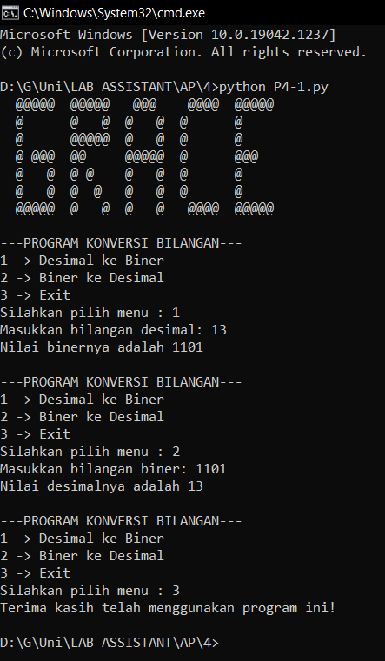

1. Cantumkan hasil running program.

Screenshot

|  |
| --- |
| # -*- coding: utf-8 -*-  """  Created on Mon Oct 25 16:39:08 2021  @author: hp  """  while True:  pilihan = int(input(  "---PROGRAM KONVERSI BILANGAN---\n1 -> Desimal ke biner\n2 -> Biner ke desimal\n3 -> Keluar\nSilakan pilih menu: "))  if pilihan == 1:  bilangan = int(input("Masukkan bilangan desimal: "))  hasil = ""  while bilangan != 0:  sisa = bilangan % 2  bilangan = bilangan // 2  hasil = str(sisa) + hasil  print("Nilai binernya adalah: ", hasil, "\n")  if pilihan == 2:  biner = int(input("Masukkan bilangan biner: "))  desimal = 0  i = 1  while biner != 0:  sisa = biner % 10  desimal = desimal + (sisa * i)  i = i * 2  biner = int(biner / 10)  print("Nilai desimalnya adalah: ", desimal, "\n")  if pilihan == 3:  print("Terima kasih telah menggunakan program ini!")  break  else:  print("Pilih 1, 2 atau 3") |

**ELEMEN KOMPETENSI II**

**Deskripsi :** Membuat program mengecek angka genap dalam list angka

**Kompetensi Dasar :** Memahami penggunaan looping dalam program mengecek angka genap

1. Buatlah sebuah program yang dapat mengecek apakah terdapat angka genap dalam list angka.

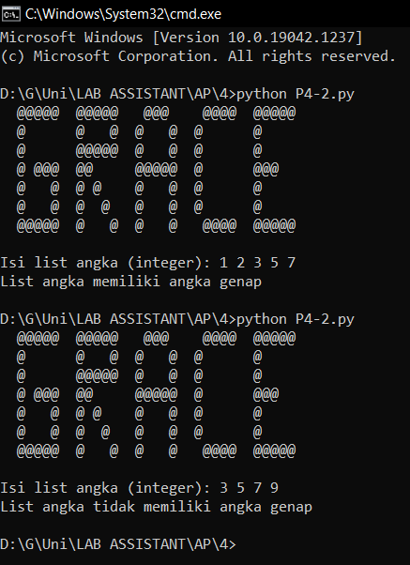

1. Cantumkan hasil running program

Screenshot

|  |
| --- |
| masuk = list(map(int, input("Isi list angka (integer): ").strip().split()))  panjang = len(masuk)  genap = 0  for angka in masuk:  if angka % 2 == 0:  genap += 1  if genap > 0:  print("List angka memiliki angka genap")  else:  print("List angka tidak memiliki angka genap")3579 |

**Link Github :**

|  |
| --- |
|  |

**KESIMPULAN (***minimal 3 baris***)**

**Pada praktikum kali ini membuat program menggunakan struktur looping Membuat**

**program konversi bilangan desimal-biner dan biner-desimal dan Membuat program**

**mengecek angka genap dalam list angka Memahami penggunaan looping dalam program**

**mengecek angka genap**

**CEKLIST**

|  |  |
| --- | --- |
| 1. Membuat program menggunakan struktur looping | () |